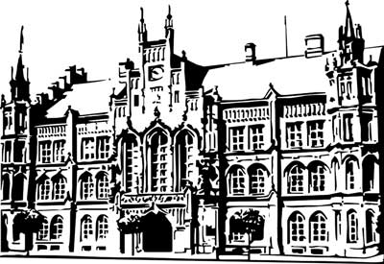 | Město Nový Bydžov  Masarykovo náměstí 1, 504 01 Nový Bydžov  ID schránky v ISDS: 2umb8hk

Objednávka č. 345/2023
na faktuře uvádějte vždy č. objednávky

Objednatel Dodavatel
Město Nový Bydžov Obchodní firma : Marian Hudec
Masarykovo náměstí 1 Sídlo : V. Kl. Klicpery 715/
504 01 NOVÝ BYDŽOV Nový Bydžov
50401 Nový Bydžov

IČ : 00269247 IČ : 86705342
DIČ : CZ00269247 DIČ : CZ7702023098
Plátce DPH
Objednáváme u Vás:
1 ks Notebook ASUS Vivobook 15/ X1504ZA/ i3-1215U/ 15,6"/ WIN11Pro,
8 ks PC HP ELITEDESK 800 G4 DM/ Intel Core i5/ 256GB/16GB (repasovaný)/ WIN11Pro,
dle nabídky.

Lhůta plnění :
Cena s DPH : 75 400,00Kč
Dne: 21.08.2023

ODPA | Položka | ZP | ÚZ | ORJ | ORG |  | Kč
6171 | 5137 |  |  |  | 0341 |  | 75 400,00
Předběžnou kontrolu provedl a nárok schválil:
Příkazce operace:. 21.08.2023 12:40:28
Správce rozpočtu: |  |  |  |  |  | Datum: 21.08.2023

